Устройство выходного трансформатора для усилителя на 6С33С

Трансформатор намотан на П-образном витом сердечнике от стандартного силового трансформатора ТС-180. Исходные обмотки следует полностью смотать, и на оставшихся кордонных гильзах с контактами для пайки намотать новые в соответствии с рис. 1.
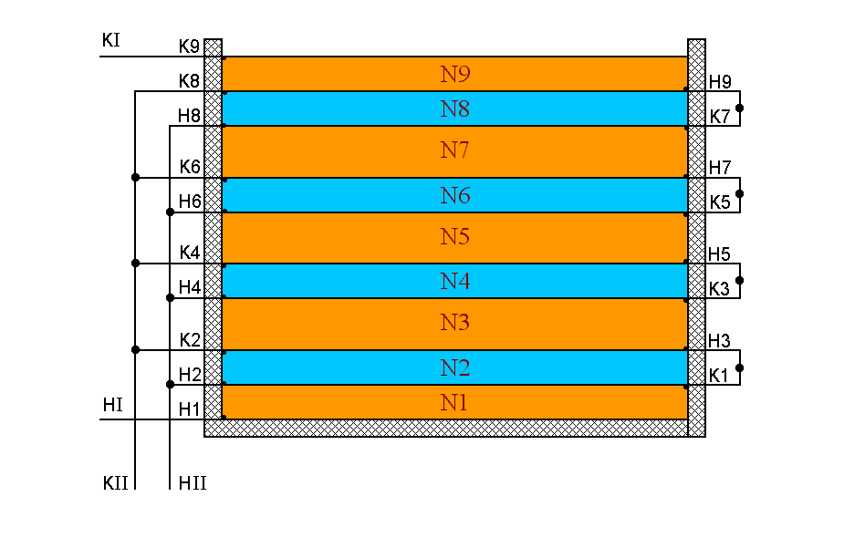
Рис. 1. Схема размещения обмоток на гильзе
Первичная обмотка содержит 2000 витков и состоит из 5 последовательно соединённых частей: N1 и N9 содержат 125 витков, обмотки N3, N5, N7 – 250 витков. Вторичная обмотка содержит 248 витков и состоит из 4 параллельно соединённых частей N2, N4, N6, N8 по 248 витков каждая. Все обмотки выполнены проводом ПЭТВ-2 диаметром 0,45.

+U_{a}

-OUT

+OUT

Anode

K9 K7,H9

K2,4,6,8 K5,H7

H2,4,6,8 K3,H5

H1 K1,H3
K9 K7,H9

K2,4,6,8 K5,H7

H2,4,6,8 K3,H5

H1 K1,H3

Рис. 2 Коммутация обмоток трансформатора.
Обе катушки должны быть идентичными. Прокладки между обмотками выполняют из бумаги толщиной 0,3 мм, а между слоями одной обмотки – 0,1 мм.
На рис. 2 показано как следует соединять обмотки трансформатора после сборки. Части первичной обмотки обеих катушек соединяются последовательно, а вторичных – параллельно. Таким образом первичная обмотка в общем содержит 2000 витков.
При сборке трансформатора следует сделать немагнитный зазор 0,5 мм между половинками магнитопровода, положив между ними бумагу, желательно пропитанную клеем ПВА для устранения возможного “пения” транса.

Основные характеристики трансформатора
КПД | 85%
R~ | 533 Ом
Коэффициент трансформации | 8,065
Число витков первичной обмотки | 2000
Число витков вторичной обмотки | 248
Индуктивность первичной обмотки | 3 Гн
Индуктивность рассеяния | <0,3 мГн
АЧХ | 9 Гц- 22 кГц
Минимальное сопротивление нагрузки | 2,5 Ом
Номинальное сопротивление нагрузки | 7 Ом
Максимальное сопротивление нагрузки | 12 Ом

